Travail des CE1 | Jeudi 9 avril
Mathématiques | La monnaie : révision, consolidation  - Fiches jointes
Grammaire | Les pronoms personnels sujets  - Leçon  livre SED page 38  https://lesfondamentaux.reseau-canope.fr/video/identifier-le-pronom-personnel-sujet.html  - Exercices n°8 page 37
Pause
Autodictée | Faire cette autodictée  - Dans le froid, le roi Louis est parti pour un long voyage après avoir dit « Au revoir » à sa dame.  Apprendre celle-ci pour vendredi  - Autrefois, le soir, on allumait le poêle à bois pour se chauffer.  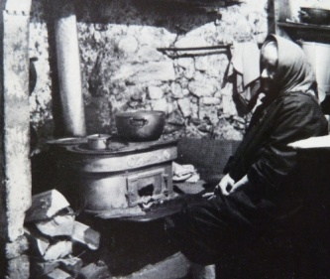
Histoire | Autrefois l’école  L'école en 1960 - Vidéo Questionner le monde | Lumni  - Vidéo montrant le fonctionnement de l’école au temps des grands parents  https://youtu.be/J3ciRHxYrvc  - Qu’est ce que l’école de la république ? Les essentiels de Jamy  https://www.youtube.com/watch?v=_6X5fFhkAbs  - Pour poursuivre si vous avez le courage, voici 3 fiches à compléter.
Lecture | Lecture suivie  - Le tour du monde en 80 jours (Chapitre 23 uniquement) voir fichier joint  - Faire le questionnaire chapitre 23 uniquement  https://covid19.framadrop.org/r/Rqfbn3jBYf#ZOnL6kmZPk9+oswLs3zoPR452mFapZYDqHNsX1G9c+I=  https://covid19.framadrop.org/r/WhyvnghzKb#f2QWzU4cAb8aXLS0Uwn70s5pWeEmkFdodBZ6p3h27ik=

